《第二单元 我们周围的空气》测试卷B
(考试时间：60分钟；满分100分）
姓名：___________班级：___________考号：___________
一、选择填充题(本题包括20个小题，每题3.5分，共70分)
1.【北京市海淀区2018届九年级二模化学试题】右图为空气成分示意图(按体积分数计算)，其中“a”代表的是（ ）
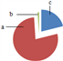
A．氧气 B．氮气 C．二氧化碳 D．稀有气体
2．【 辽宁省抚顺市2018年中考化学试题】下列有关空气中各成分的说法错误的是（ ）
A．稀有气体的体积分数约为0.03% B．氮气的化学性质不活泼常用作保护气
C．氧气仍然保持其原有的化学性质 D．二氧化碳是植物进行光合作用的原料
3【北京市2018年中考化学试卷】用下图装置进行实验。下列现象能证明空气中O₂的含量的是（ ）
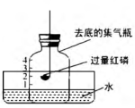
A红磷燃烧，产生白烟 B．瓶中液面先下降，后上升
C．瓶中液面最终上升至1处 D．水槽中液面下降
4．【海南省海南中学2018届九年级中招模拟考试（三）】下列物质属于纯净物的是
A．矿泉水 B．椰子水 C．自来水 D．含冰的水
- 今年“地球一小时”活动的主题是“蓝色WE来”，旨在引导人们从细微之处践行环保理念。下列做法不符合这一环保主题的是
A．自带布袋购物 B．草稿纸尽可能两面使用
C．使用一次性木筷 D．选择自行车作为出行工具
6．【江苏省徐州市2018届九年级第一次模拟考试化学试题】下列关于空气的说法错误的是（ ）
A．空气中氧气的体积分数21%
B工业上采用分离液态空气法获取氧气[
C．二氧化碳是引起酸雨的空气污染物之一
D．氮气是空气中含量最多的气体，可作灯泡填充气
7.【广西桂林市2018年中考化学试题】下列物质属与空气污染物的是( )
A．氧气 B．氯气 C．稀有气体 D．可吸入颗粒物
8．下列关于空气的说法正确的是
A．空气是由多种单质组成的混合物 B．空气中各种气体的混合是均匀的
C．空气中质量含量最多的是0₂ D．由于空气的流动性，各地空气组成相同
9．【甘肃省兰州市2018年中考化学试题】空气是我们每天都呼吸的“生命气体”。下列说法错误的是( )
A．空气中氮气的质量分数为 78% B．空气中氧气能供给呼吸和支持燃烧[来K]
C．空气中二氧化碳是造成温室效应的气体之一
D．空气中的稀有气体所占比例虽小，但用途广泛
10．【河南省洛阳市第五十五中学2018届九年级下学期第一次模拟】下列各项中，不属于我国《环境空气质量标准》基本监控项目的是( )
A．二氧化硫浓度 B．氮气浓度 C．二氧化氮浓度 D．PM2.5 浓度
11．【广西壮族自治区贺州市2018年中考化学】测定空气里氧气的含量通常使用的物质是( )
A．红磷 B．木炭 C．铁丝 D．蜡烛
12．【广西梧州市2018年中考化学试题】下列列物质在空气中燃烧能发出耀眼的白光、生成白色固体的是( )
A．木炭 B．镁条 C．蜡烛 D．红磷
- 列生活中的物质,属于纯净物的是（ ）
A．小苏打 B．加碘盐 C．酱油 D．白酒
14．【北京市东城区2018届九年级化学一模试题】用“W”型玻璃管进行微型实验。将注射器中的过氧化氢溶液推入管中与二氧化锰接触。下列说法正确的是
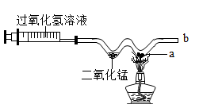
A．过氧化氢分解能生成氧气
B．若a处粉末是木炭粉，能看到木炭燃烧
C．若a处粉末是硫粉，b处应接有尾气处理装置
D．若a处粉末是铜粉，能看到粉末由黑色变为红色
15．【北京市石景山区2018年初三二模化学试题】加热高锰酸钾制取氧气反应过程中，质量符合下图变化规律的是
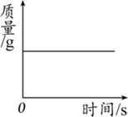
A．产生氧气的质量 B．反应前后钾元素的质量
C．高锰酸钾的质量 D．固体中氧元素的质量
16．【福建省厦门一中2018届九年级第二次模拟】加热混有二氧化锰的氯酸钾固体制氧气时，如图表示，某变量 y 随时间的变化趋势，y 表示的是
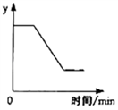
A．生成氧气的质量 B．固体中氧元素的质量
C．固体中氯元素的质量分数 D．固体中二氧化锰的质量分数
17．【广东潮阳实验学校2018届九年级上学期第一次月考】实验室里制取氧气大致可分为下列步骤：①、点燃酒精灯，加热试管；②、检查装置的气密性；③、将氯酸钾装入试管，用带导管的塞子塞紧试管，并把它固定在铁架台上；④、用排水法收集氧气；⑤、熄灭酒精灯；⑥、将导管从水槽中取出。 ( )
A．②③①④⑤⑥ B．③②①④⑤⑥
C．②③①④⑥⑤ D．③②①④⑤⑥
- 下列物质属于纯净物的是
A．空气 B．金刚石 C．赤铁矿 D．自来水
19．下列有关物质燃烧现象的叙述中，正确的是
A．硫粉在氧气中燃烧时，产生淡蓝色火焰，生成一种刺激性气味的气体
B．红磷在空气中燃烧时，产生大量白色烟雾
C．木炭在氧气中燃烧时，发出白光，生成无色无味的气体[
D．棉线在空气中燃烧时，有烧焦羽毛的气味
20．【 广东省2018年中考化学试题】下列属于分解反应的是
A．2H₂O2H₂↑+O₂↑ B．CO₂+2NaOH=Na₂CO₃+H₂O
C．C+H₂OCO+H₂ D．NH₃+CO₂+H₂O=NH₄HCO₃
二、非选择题(本题包括3个小题共30分)
21．【北京市丰台区2018届九年级二模化学试题】利用图装置测定空气中氧气含量，实验前活塞关闭。燃烧匙盛有足量白磷，左右两管中水的液面相平，左管中气体的高度为h0
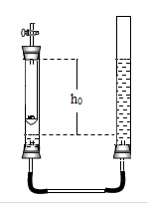
Ⅰ．光照引燃白磷
Ⅱ．待白磷熄灭，冷却，左右两管液面相平时左管中气体的高度为h1
（1）步骤I中白磷能燃烧的原因是____________。
（2）计算空气中氧气体积分数的表达式为_______(用h₀、h₁表示)。
22．【河北省定州市新华中学2017－2018学年第一学期初三期中考试】根据下列表格中的信息回答问题。
A．过氧化氢溶液和二氧化锰混合 | B．加热高锰酸钾 | C．硫燃烧
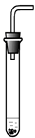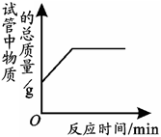 | 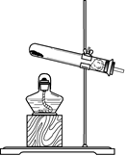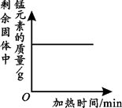 | 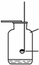
（1）A、B实验中数据变化关系与对应图像相符的是____(填字母序号)。
（2）A中反应的文字表达式是____。
（3）C中可观察到硫在氧气中燃烧，发出____火焰，生成______气味的无色气体，此反应的文字表达式___________。
23．【江苏省徐州市2018届九年级第一次模拟】如图是实验室中常用的几种装置，回答下列问题：
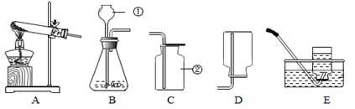
（1）写出有编号仪器的名称：①______________，② ______________。
（2）利用上述B、C装置的组合制取氧气的文字表达式_____________________ 。为防止生成的气体从长颈漏斗逸出，添加的液体直至 ___________________ 。
（3）如果某同学要用氯酸钾和二氧化锰制取较纯净的氧气,选择的最佳装置组合是_______。
（4）待氯酸钾完全分解后，若想在反应后的固体中提取出氯化钾，可经过以下三个操作：溶解→__________→ _________，便可得到少量的氯化钾固体。

